Prácticas Tema 9
- A) Al empeorar la relación con sus compañeros, la motivación social no se cumple. La motivación estima, se ve afectada por no considerarse bueno en el nuevo trabajo. Y por último, la motivación de autorrealización también se ve afectada porque afirma que es un trabajo muy rutinario.
B)
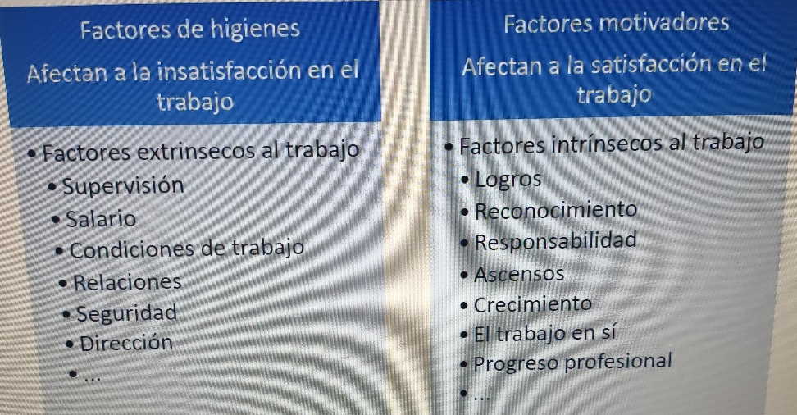

- A) Teoría de las expectativas. Explicación: Las personas actuarán intentando maximizar sus recompensas esperadas y tienden a actuar de una forma determinada en base a: 1) las expectativas de que el acto le seguirá un cierto resultado. 2) lo atractivo que parece ser el resultado para el individuo.

B) Incrementar la recompensa y disminuir el esfuerzo requerido. Por ejemplo, en vez de trabajar 2 horas para 0,01 pts, trabajar durante 15 minutos para 0,3 pts.

- El liderazgo es la capacidad de ciertas personas de motivar y suscitar la admiración de sus seguidores gracias a una supuesta cualidad de “magnetismo personal”. Steve Jobs tiene los siguientes rasgos de líder carismático:
- Visión: permite fijar una dirección y unas metas
- Pasión: ilusión por lo que hizo (capaz de transmitir su ilusión a los demás)
- Confianza de los demás: carácter y habilidad de un líder (seguridad al hacer cambios)
- Curiosidad: ganas de conocer nuevas técnicas y formas de mejorar (no tenia miedo al cambio y era creativo)
- Osadía: valentía a la hora de emprender cambios (innovación en dispositivos Apple)

- Debido al teletrabajo estamos perdiendo comunicación con otros individuos

